РУКОВОДСТВО ПОЛЬЗОВАТЕЛЯ

Мессенджер «SPEECH»

4.1 Назначение программного средства
Программное средство «SPEECH» предназначено для обмена текстовыми сообщениями, создания групповых бесед, управления профилем пользователя и организации общения в реальном времени.
Основные возможности:
- Регистрация и авторизация пользователей.
- Личный профиль с отображаемым именем, именем пользователя, датой рождения.
- Создание групповых чатов.
- Отправка и получение сообщений.
- Редактирование, пересылка, удаление сообщений.
- Поиск по чатам, каналам и пользователям.
- Управление настройками чата (звук, обои, запрет пересылки, очистка переписки).

4.2 Условия выполнения программного средства
Для работы с «SPEECH» необходимо:
- Устройство (ПК, ноутбук, планшет или смартфон) с установленной операционной системой (Windows, macOS, Android, iOS).
- Установленное приложение «SPEECH» (десктопная или мобильная версия).
- Доступ к сети Интернет.
Подготовительные действия:
- Запустите приложение «SPEECH», нажав на его иконку на рабочем столе (или в меню устройств).

4.3 Эксплуатация программного средства

Активация продукта
Приложение «SPEECH» распространяется бесплатно. Для начала работы требуется создать учётную запись. Лицензионный ключ не требуется.

Вход в систему
При первом запуске откроется окно входа (Рис. 1).
- Введите ваш E-mail и Пароль.
- Нажмите кнопку «Вход».
- Если вы забыли пароль, нажмите «Забыли пароль?» – инструкция по восстановлению будет отправлена на почту.
- Если у вас нет учётной записи, нажмите «Зарегистрироваться» для перехода к форме регистрации.
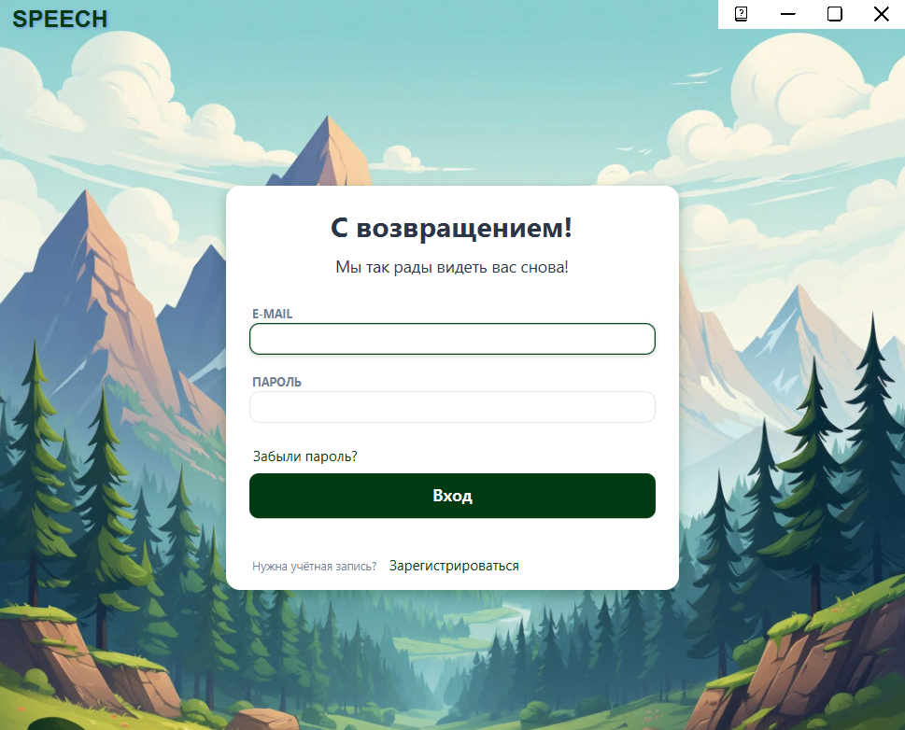
Рис. 1 – Окно входа в «SPEECH»

Регистрация
В форме регистрации (Рис. 2) необходимо заполнить поля:
- E-mail (обязательно)
- Отображаемое имя (как вас будут видеть другие)
- Имя пользователя (уникальный логин, обязательно)
- Пароль (обязательно)
- Дата рождения (день, месяц, год – обязательно)
После заполнения нажмите кнопку «Зарегистрироваться».
Если у вас уже есть аккаунт, нажмите «Уже зарегистрированы?» для перехода ко входу.
Регистрируясь, вы автоматически соглашаетесь с Условиями использования и Политикой конфиденциальности Speech.
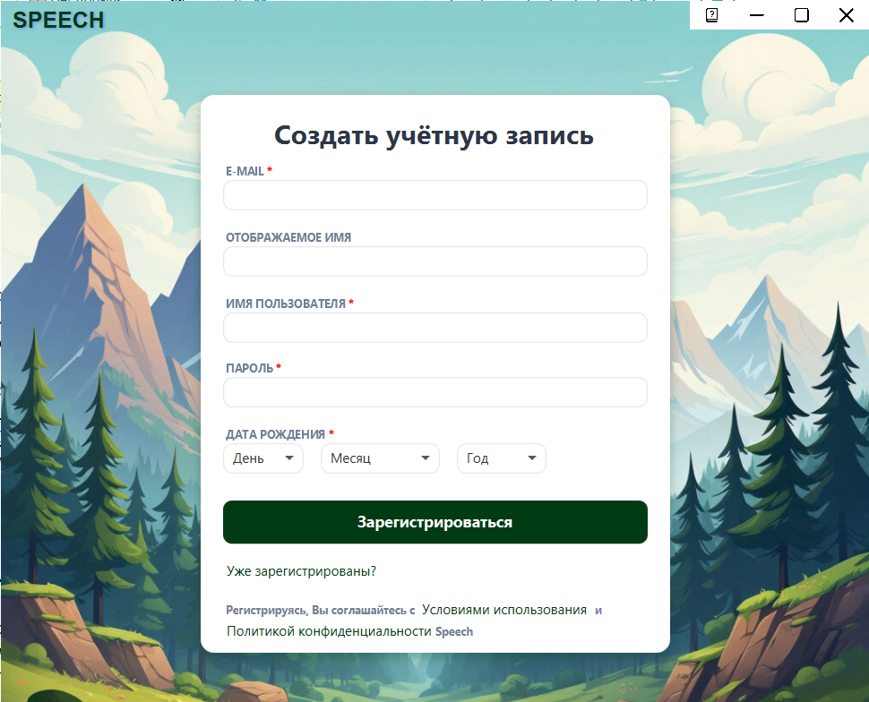
Рис. 2 – Форма регистрации

Главное окно приложения
После успешного входа открывается основной экран (Рис. 3).
В левой панели отображается список чатов и контактов.
В правой части – выбранный диалог.
Основные элементы интерфейса:
- Поле «Найти или начать беседу» – для поиска чатов, каналов или пользователей.
- Список диалогов:
  - Общий чат (групповой чат, отображается число участников).
  - Чернов (личный чат с пользователем, виден статус «в сети» или «не в сети»).
- В шапке окна – кнопки «Профиль», «Создать группу» и «Выйти».
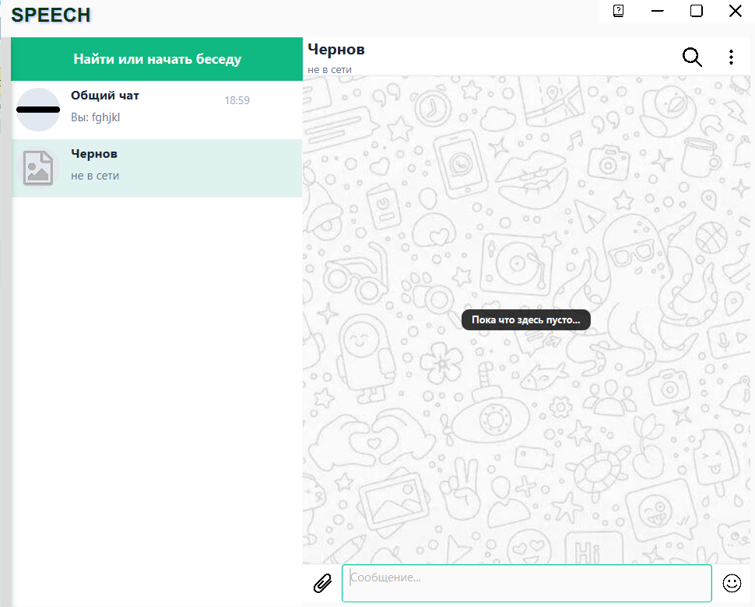
Рис. 3 – Главное окно «SPEECH»

Профиль пользователя
Нажмите на кнопку «Профиль» (Рис. 4). Здесь отображаются ваши данные:
- E-mail
- Имя пользователя
- Отображаемое имя
- Дата рождения
Вы можете изменить эти данные, нажав на соответствующее поле и сохранив изменения (кнопка «Сохранить»).
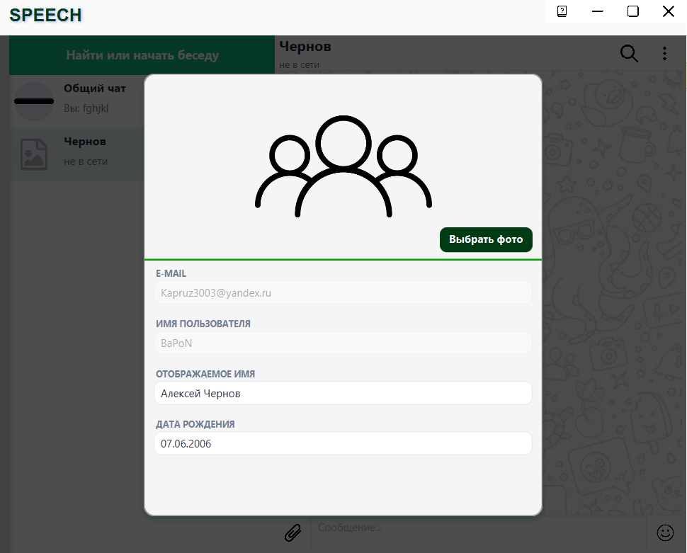
Рис. 4 – Профиль пользователя

Создание группы / беседы
Чтобы создать новый групповой чат:
- Нажмите кнопку «Создать группу» (или «Беседу»).
- Откроется окно создания группы (Рис. 5).
  - Выбрать фото – установить аватар группы (необязательно).
  - Название группы (обязательно, не может быть пустым).
  - Имя группы (уникальное) – короткий идентификатор (обязательно, уникально).
- Нажмите «Сохранить» для создания группы или «Сбросить» для очистки полей.
После создания вы сможете добавлять участников через контекстное меню чата.
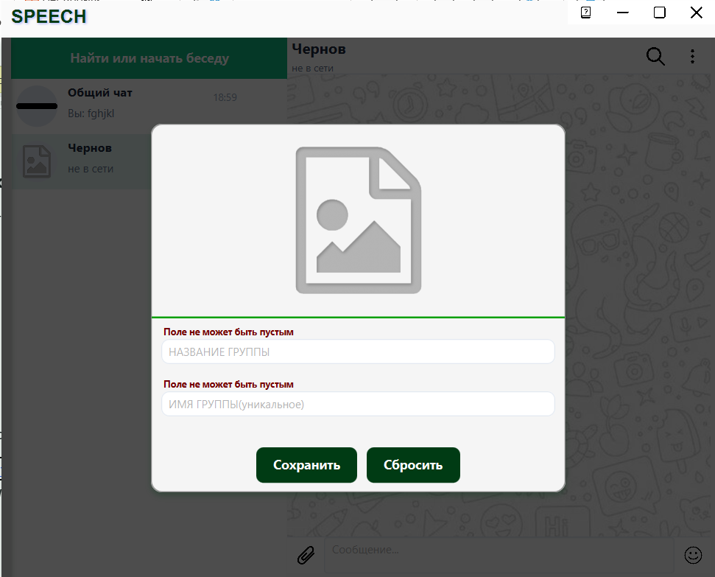
Рис. 5 – Создание группы

Поиск контактов и каналов
В поле «Найти или начать беседу» можно ввести:
- Имя пользователя
- Название канала (с префиксом @, например @news)
- Текст сообщения
Поле «Подсказка» напоминает: для поиска канала в начале используйте @.

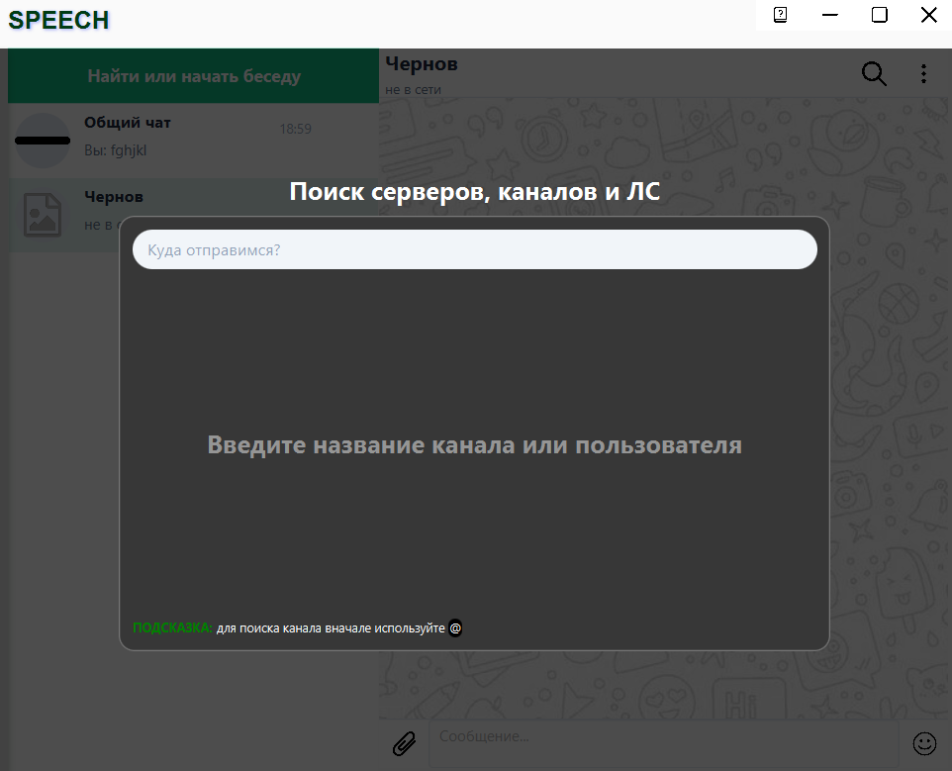
Рис. 6 – Поиск каналов и пользователей

Работа с чатом
При выборе чата открывается окно переписки (Рис. 7).
Структура окна чата:
- Верхняя панель: название чата, число участников, статус собеседника.
- Центральная область: история сообщений (отправитель, текст, время отправки).
- Нижняя панель: поле ввода сообщения «Сообщение...» и кнопка отправки.
Сообщения, отправленные вами, помечаются галочками:
✔ – доставлено, тоесть сохранено в базу данных

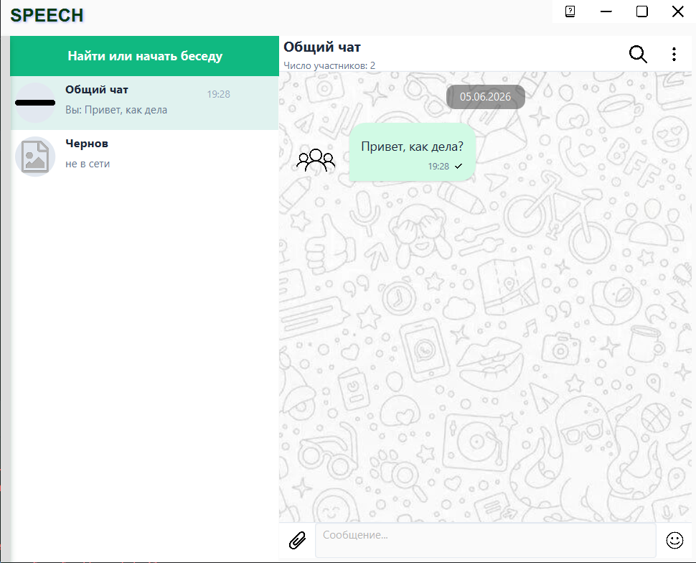
Рис. 7 – Окно переписки

Отправка и форматирование сообщений
- Введите текст в поле «Сообщение...».
- Нажмите кнопку отправки (или клавишу Enter).
- Сообщение появится в истории.
Для дополнительных действий с сообщением (Рис. 8):
- Нажмите на сообщение правой кнопкой мыши (или длительным касанием на мобильном устройстве).
- Появится контекстное меню:
  - Ответить
  - Изменить (редактировать отправленное сообщение), если вы являйтесь отправителем данного сообщения
  - Закрепить (закрепить вверху чата)
  - Копировать текст
  - Переслать, если пересылка доступна в выбранном чате
  - Удалить
  - Выделить (выбрать несколько сообщений)
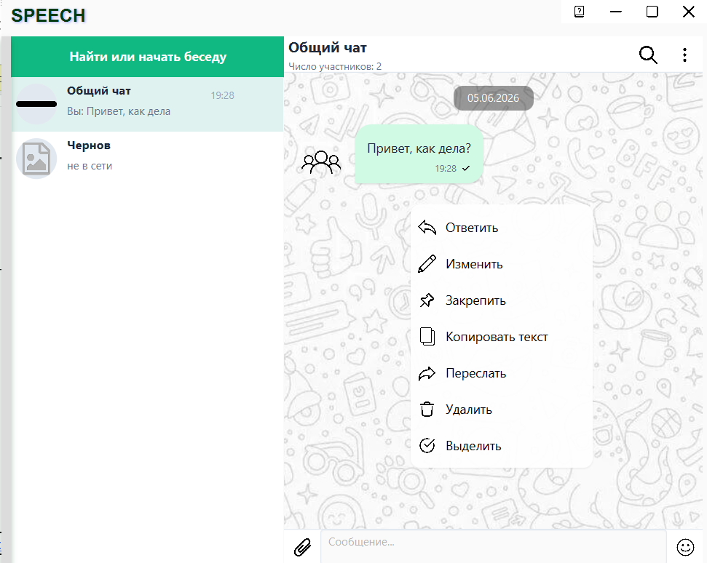
Рис. 8 – Действия с сообщением

Удаление сообщения
При выборе «Удалить» появляется диалоговое окно (Рис. 9):
- Удалить это сообщение?
- Опция: «Также удалить для „Общий чат“» – если отмечено, сообщение исчезнет у всех участников.
- Кнопки: «Отмена» и «Удалить».

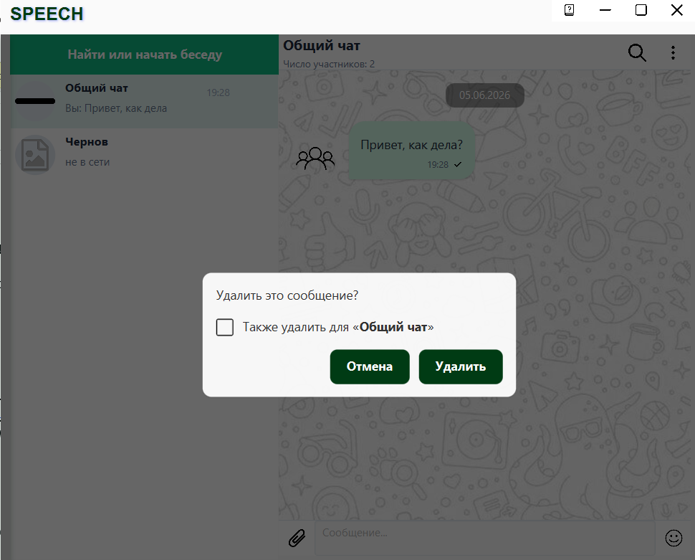
Рис. 9 – Подтверждение удаления

Пересылка сообщений
Выберите «Переслать» в контекстном меню сообщения (Рис. 10).
Откроется окно выбора получателя:
- Поле «Поиск» для фильтрации контактов.
- Список доступных чатов.
- Нажмите на нужный чат – сообщение будет переслано.

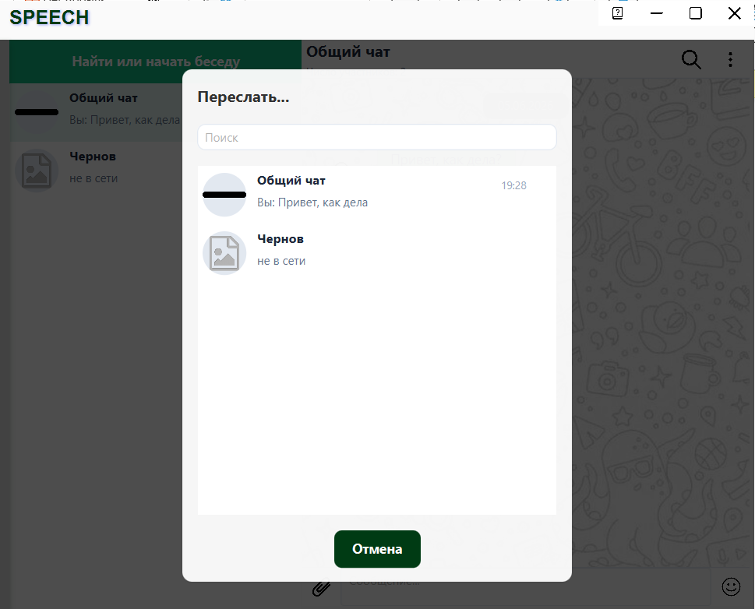
Рис. 10 – Пересылка сообщения

Настройки чата
В правом верхнем углу чата (или через кнопку меню) доступны дополнительные настройки (Рис. 11):
- Поиск – по сообщениям в этом чате.
- Ввод – настройка клавиатуры / методов ввода.
- Отключить звук – уведомления из чата.
- Выбрать сообщения – режим массового выбора.
- Выбрать обои – изменить фон чата.
- Запретить пересылку – запрет пересылки сообщений из чата.
- Отчислить переписку – очистить историю чата локально или для всех.

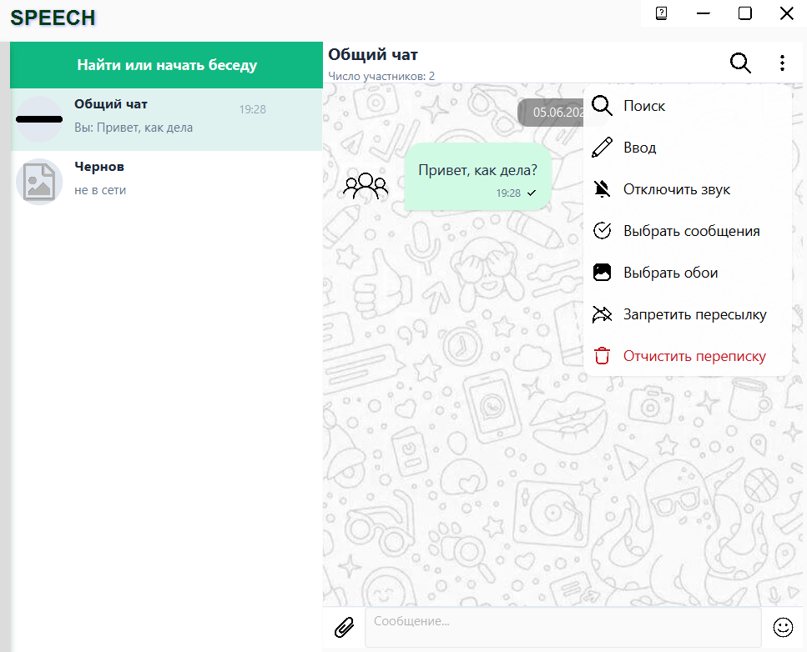
Рис. 11 – Меню настроек чата

Управление участниками группы
В групповом чате через меню владельцу группы доступны действия (Рис. 12):
- Добавить – пригласить нового участника.
- Изменить – изменить данные группы.
- Удалить – удалить группу.
Рядом с каждым участником отображается статус («в сети», «не в сети») и роль («Владелец» и т.д.).

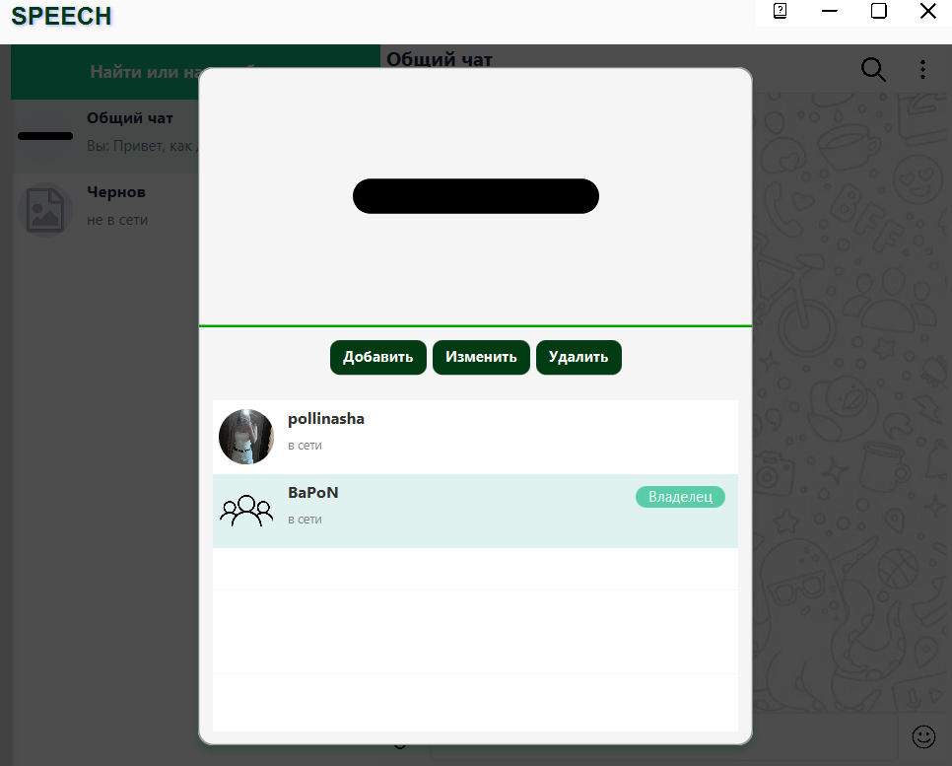
Рис. 12 – Управление участниками группы

Выход из приложения
Нажмите кнопку «Выйти» в верхней панели. Приложение завершит.

Основные кнопки и элементы управления
Кнопка / Элемент | Действие
«Вход» | Авторизация пользователя
«Зарегистрироваться» | Создание новой учётной записи
«Профиль» | Просмотр и редактирование личных данных
«Создать группу» | Создание группового чата
«Выйти» | Завершение сеанса
«Найти или начать беседу» | Поиск чатов / пользователей / каналов
«Сообщение...» | Поле ввода текста
Контекстное меню сообщения | Ответить, изменить, закрепить, копировать, переслать, удалить, выделить
«Сохранить» / «Сбросить» | В формах создания / редактирования
«Отмена» / «Удалить» | В диалогах подтверждения

4.4 Сообщения пользователю
В процессе работы приложение может показывать информационные или предупреждающие диалоги.
Примеры сообщений:
- Подтверждение удаления сообщения (Рис. 9)
«Удалить это сообщение?» с опцией удаления для всех участников.
- Поле не может быть пустым – при попытке сохранить группу без названия или имени (Рис. 5).
- Успешное действие – например, «Сообщение отправлено», «Профиль обновлён» (всплывающие уведомления).
- Ошибка входа – «Неверный e-mail или пароль».
- Ошибка регистрации – «Имя пользователя уже занято», «Пароль слишком простой» и т.п.
Руководство составлено для мессенджера «SPEECH» версии 1.0.

